**Дизайн-проект «Благоустройство общественной территории «Памятник погибшим в Великой Отечественной войне»**

**в д. Бобровка Мартюшевского сельского поселения Тарского муниципального района Омской области»**

**Ограждение**

**Схема**

**Ситуационный план**

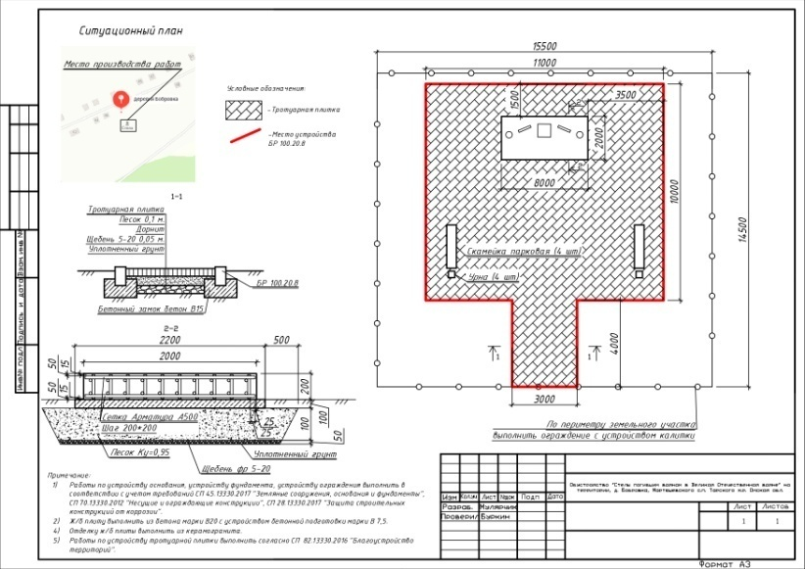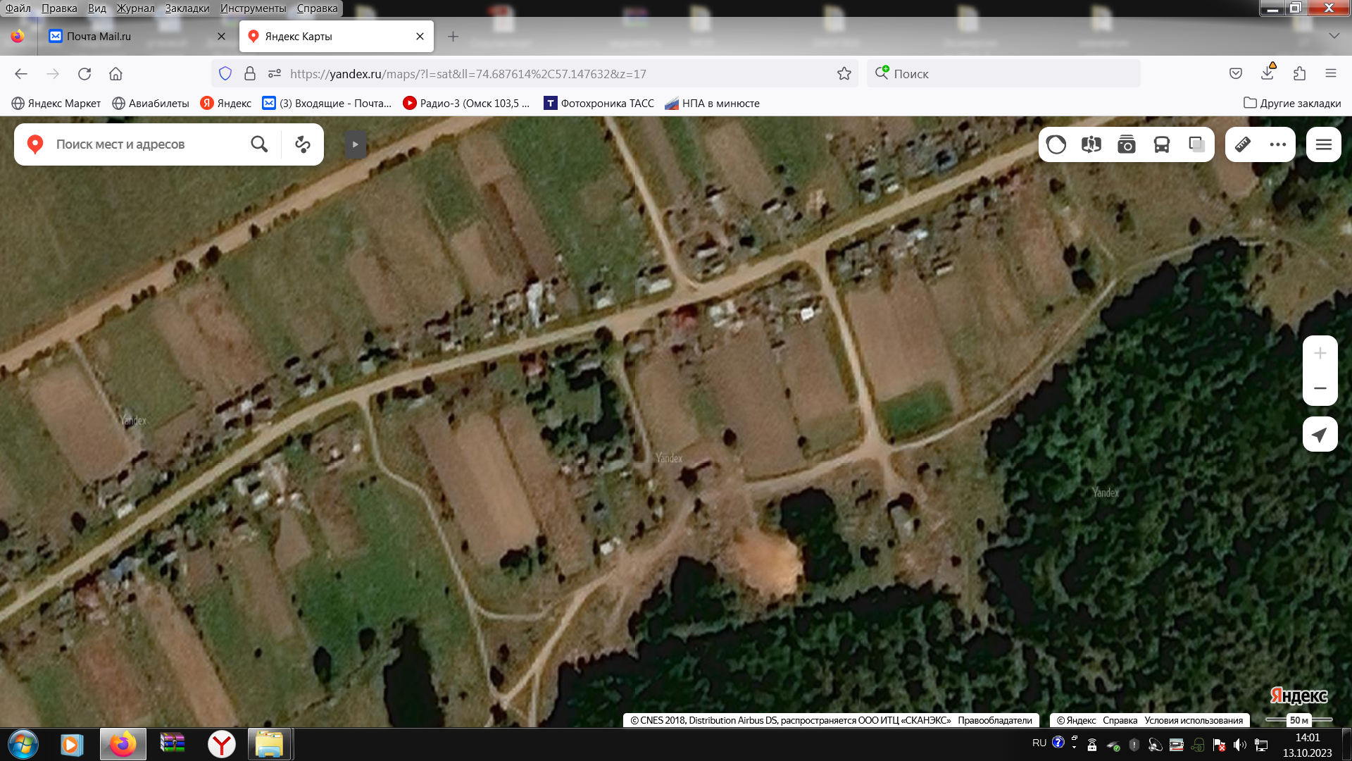

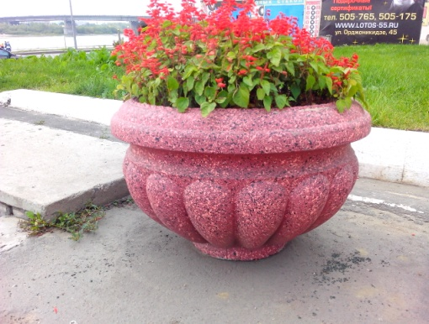

**Гранитная плита**

**Вазон**

**Скамейка**

**Урна**

**Памятник «Солдат»**